База заданий по формированию ИКТ-компетентности (150 заданий интегрированного типа)
В данный момент в образовании в условиях реализации Федерального государственного образовательного стандарта, утвержденного 17 декабря 2010 года, одним из основных требований к результатам освоения Основной образовательной программы является требование к формированию метапредметных результатов, включающих УУД (регулятивные, познавательные, коммуникативные). Поэтому задания, направленные на формирование ИКТ-компетентности, построены по интегрированному типу: использованы задания по развитию предметных и универсальных компетентностей.
Задания 1 варианта
(русский язык + коммуникативная, информационная компетентность; математика+ информационная компетентность, литературное чтение + работа с текстом, информатика + ИКТ)
Часть 1
Ученика (цы) 2 класса …………………………………………..
- Подбери к каждой картинке с соответствующие правила поведения при работе с компьютером. В таблице ответов под цифрой напиши букву выбранной картинки.
1) Не держи на рабочем столе предметы, не требующиеся при выполнении задания.
2) Не прикасайся к экрану монитора, не трогай провода.
3) Запрещается работать во влажной одежде и влажными руками.

1 | 2 | 3




А) Б) В)

2. Подпишите название указанных устройств:
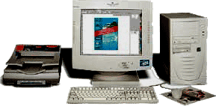
1 – …………………………….
3
1
2
4
2 – ………………………….....
3 – …………………………….
4 – ………………………..

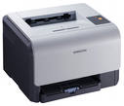

3. Рассмотри устройства и вспомни их назначение. Напиши небольшой текст – представление.
________________________________________________
________________________________________________
________________________________________________
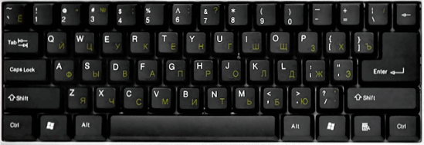
4. Подпиши, для чего предназначены данные клавиши

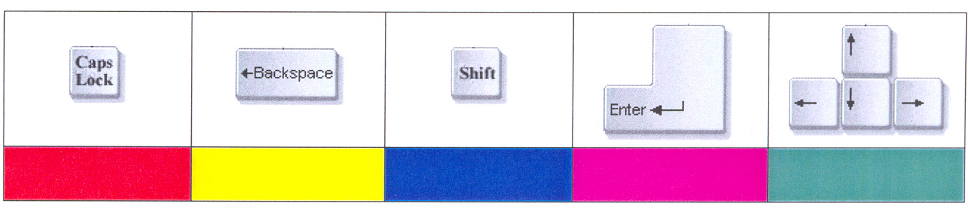
Это клавиша – для
Это клавиша – для

Это клавиша – для

Это клавиша – для

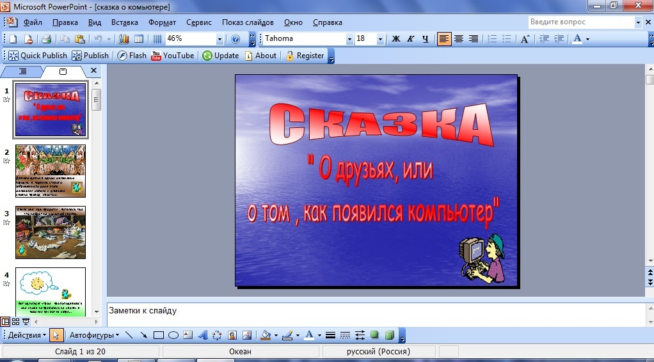
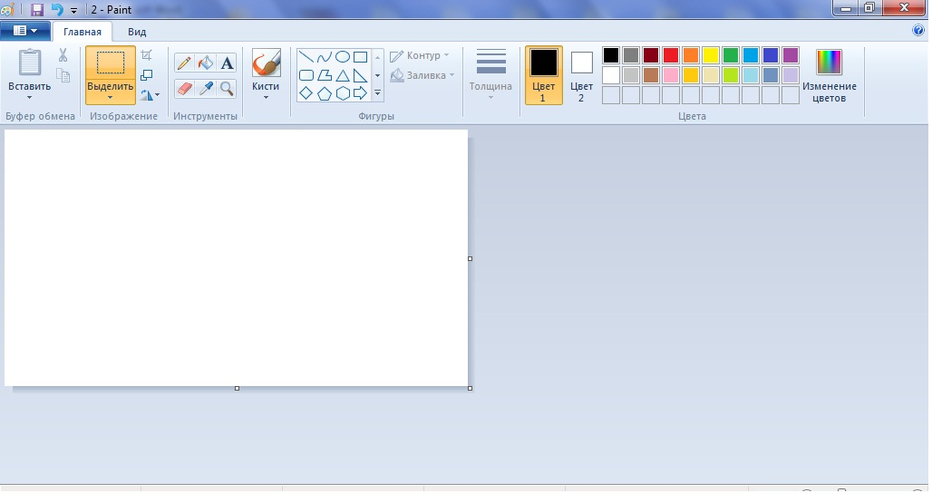
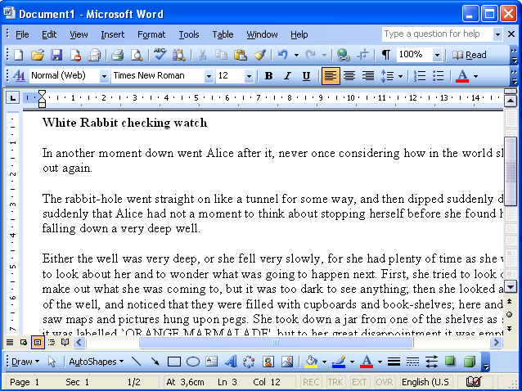
5. Подпиши известные тебе программы

……………………..………………………………….…………………………….
6. Закончи предложение: Графический редактор – это …
- программа для создания и редактирования рисунков;
- программа для создания и редактирования текстовых документов;
- устройство для печати рисунков на бумаге.
7*. Определи, что получится в результате выполнения следующих действий:
  - Установить основной цвет желтый;
  - Выбрать инструмент Овал;
  - Удерживая клавишу Shift, нарисовать круг;
  - Выбрать инструмент Линия и настроить его на рисование самых жирных линий.
Ответ: …………………………
- Подпиши инструменты текстового редактора
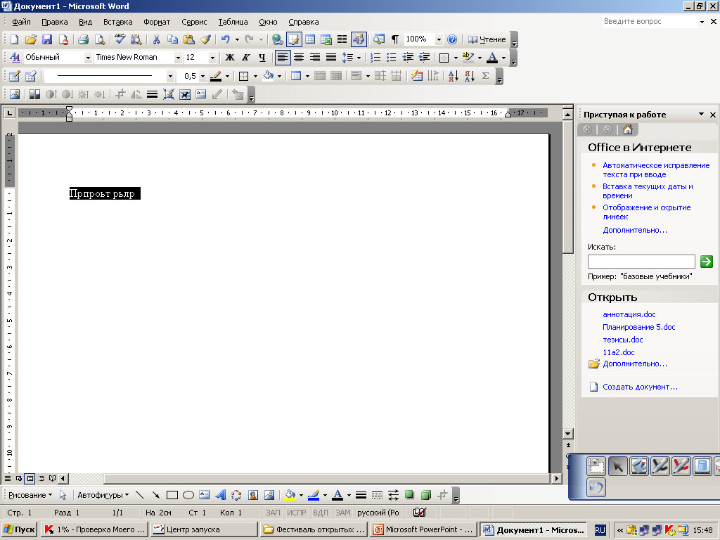

………………………………………………………..…………………….
- Назови продукты, выполненные с помощью Интернет-сервисов Dipity.com, on-line пазл
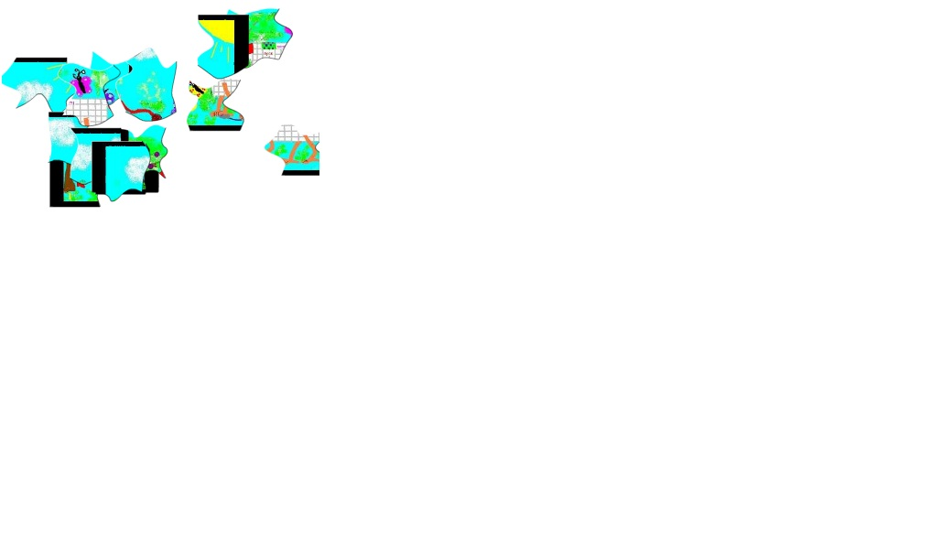
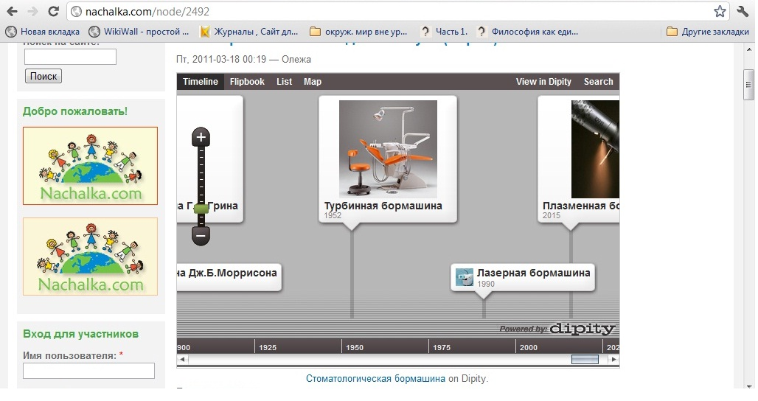
………………………………………………………..…………………….

- Как называется интернет-страница для общения посетителей сайта. Ответ:
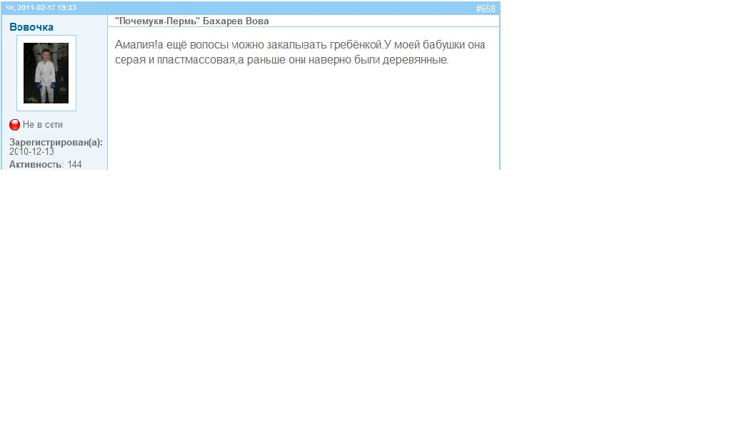
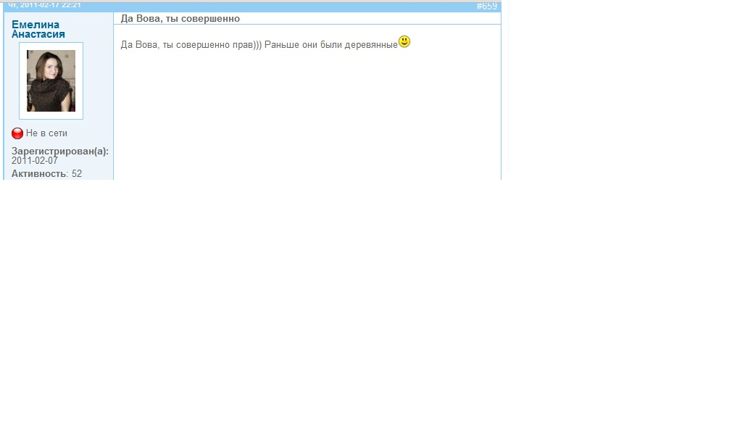
……………………………….…………

11*. Какой кнопкой воспользовались, чтобы в каждой строке осталось одно слово?
Ответ: _________________________________________________
Вот
растет
в лесу
подснежник
Это
я его
нашел!
12*. Какой кнопкой надо воспользоваться, чтобы предложения были записаны в одну строчку.
Ответ: __________________________________________________
Часть 2
Комплексное задание «Урок физкультуры»
Ребята, вернувшись в школу после летних каникул, обнаружили в расписании третий урок физкультуры. Петя заинтересовался причинами нововведения. Интересный текст Петя нашел в электронном журнале «Клёпа» (№2, 2011). Вот что он узнал.
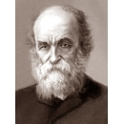
Оказывается физкультуру в школах стали преподавать только в XIX веке. Впервые заговорил о необходимости учебного предмета «физкультура» Петр Францевич Лесгафт. Это был очень уважаемый человек. В 1861 году окончил Медико-хирургическую академию серебряной медалью, а в 1865 году стал доктором медицинских наук. В 1868 – доктором наук хирургии. Сначала Петр Францевич читал лекции в Казанском университете, а затем в Санкт-Петербургском
государственном университете.
Особенно много внимания Лесгафт уделял вопросам физического воспитания человека. Военное министерство поручает ему организовать гимнастические упражнения в полках. Ученый сначала ознакомился с постановкой преподавания гимнастики за границей. Когда вернулся в Россию, Петр Францевич организовал такие же курсы для офицеров. В 1881 году были созданы курсы преподавателей гимнастики и фехтования для армии.
Регулярные упражнения организма и органов человека Лесгафт считал важнейшим условием для развития человека. Именно благодаря научным работам и стараниям ученого физкультура как урок была введена в школах. Лесгафт и его последователи считали, что во всяком человеческом организме происходит физиологический обмен веществ. В результате него непрерывно выделяется химическая энергия. Эта энергия обязательно должна превращаться в какую-нибудь работу, в умственную или физическую. «Здоровый и нормальный организм требует себе работы и даже не может жить безе нее, подобно тому, как неиспорченный локомотив не может не стремиться к движению, пока его не топят. Если не дать ему возможности везти вагоны, то вместо полезной работы он будет обращать всю выделяющуюся в нем энергию в бесполезный свист и гул своего клапана или сам себя попортит. Точно так же и человеческий организм, как только он лишит себя нормальной дозы полезного труда, сейчас же будет искать и непременно найдет себе какое-нибудь бесполезное занятие, называемое развлечением, будут ли это праздные бесконечные разговоры, не прошеное вмешательство в чужие дела и т.д.»
В 1896 году ученый добился открытия Курсов воспитателей и руководительниц физического воспитания. После революции в 1917 году на базе этих курсов был открыт Государственный институт физического образования. В 1959 году на территории института был установлен памятник Петру Францевичу: врачу, педагогу, пропагандисту и организатору здорового образа жизни.
Ответь на вопросы и выполни задания.
13. Узнал ли Петя причину введения в школьное расписание еще одного урока физкультуры?
- Да
- Нет
Приведи два объяснения того, почему ты так думаешь?
1) _________________________________________
2) _________________________________________

14. Куда бы ты обратился за объяснением?
- к словарю
- к энциклопедии
- к средствам массовой информации (газеты, журналы, телевидение)
- свой вариант ответа ________________________________________

15. Как ты думаешь, что означает слово – название журнала «Клепа»?

16. Петя решил рассказать о прочитанном в классе. Предложи ему на выбор две темы для сообщения.
1) _________________________________________
2) _________________________________________

17. Петр Францевич Лесгафт был очень уважаемым человеком. Выпиши предложение, в котором есть доказательство.
____________________________________________________________________________________________________________________________________
18. Петя вводил ключевые слова в строке для поиска. Выбери удачный вариант.
- урок физкультуры
- третий урок физкультуры
- зарядка
19. Выбери то, что не является поисковой системой.
- Rambler.ru
- Adobe.ru
- Yandex.ru
- Google.ru
20. Выпиши из текста математические данные: самое меньшее и самое большое.

21. Заполни таблицу
1861 |  | 1868 |  | 1896 |  | 1959
серебряная медаль | доктор наук |  |  |  | революция

22. В 1 классе Петя участвовал в сетевом проекте «Вчера-сегодня-завтра». Ему понравилось представлять информацию в виде ленты времени. Сейчас он не может вспомнить с чего надо начинать. Помоги ему.
1861

Курсы для преподавания гимнастики и фехтования для армии

23. Петя сделал для себя вывод. С которым из них согласишься?
1) Надо делать физические упражнения.
2) Лесгафт – уважаемый человек.
3) Именно благодаря научным работам и стараниям ученого физкультура как урок была введена в школах.
24. Составь и запиши план предложенного текста.
__________________________________________________________________
__________________________________________________________________
25. В тексте автор употребил такие слова как «физкультура», «физическое воспитание», «гимнастика», «здоровый образ жизни». Эти слова об одном и том же или о разном? Напиши, как называются слова, совпадающие по значению, но разные по написанию? _____________________________
26. Слово «памятник» очень похоже на слово «память». Приведи два объяснения того, чем похожи слова.
1) ________________________________________________________________
2) ________________________________________________________________
27. Как называются такие слова в русском языке?
__________________________________________________________________
28. Что ученый считал важнейшим условием для развития человека? Найди и выпиши предложение с ответом на данный вопрос.
__________________________________________________________________
29. Петя никогда не забывает дома спортивную форму для урока физкультуры. Заботится ли Петя о своем здоровье?
__________________________________________________________________
__________________________________________________________________
__________________________________________________________________
__________________________________________________________________
30. Сделай обращение к своему младшему знакомому. Какими словами будешь призывать развивать свою физическую культуру?
________________________________________________________________________________________________________________________________________________________________________________________________________________________________________________________________________

Задания 2 варианта
(русский язык + коммуникативная, информационная компетентность; математика+ информационная компетентность, литературное чтение + работа с текстом, информатика + ИКТ)
Часть 1
Ученика (цы) 2 класса …………………………………………..
1.Подбери к каждой картинке с соответствующие правила поведения при работе с компьютером. В таблице ответов под цифрой напиши букву выбранной картинки.
1) Наблюдай за работой компьютера. Обо всех необычных звуках и запахах срочно скажи учителю.
2) Во время работы на компьютере необходимо, чтобы экран монитора находился на расстоянии 55-65 см от глаз, перпендикулярно линии взора.
3) Во время работы за компьютером запрещается перемещаться по классу без разрешения учителя. Избегай резких движений
1 | 2 | 3

А) Б) В)
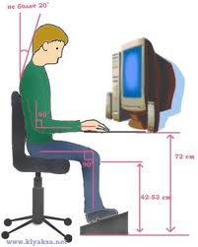
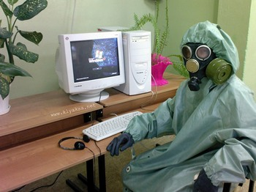


2. Подпишите название указанных устройств:
3
1
2
4
1
2
1 – …………………………….
2 – ………………………….....
3 – …………………………….
4 – ………………………..…...
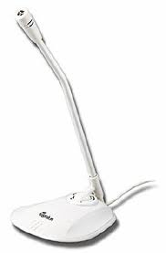
3. Рассмотри устройства и вспомни их назначение. Напиши небольшой текст – представление.
______________________________________________________
______________________________________________
___________________________
____________________________

4. Подпиши, для чего предназначены данные клавиши


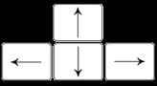
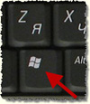
Это клавиша для _________________
Это клавиша для _________________
Это клавиша для _________________

5. В каких программах созданы файлы?
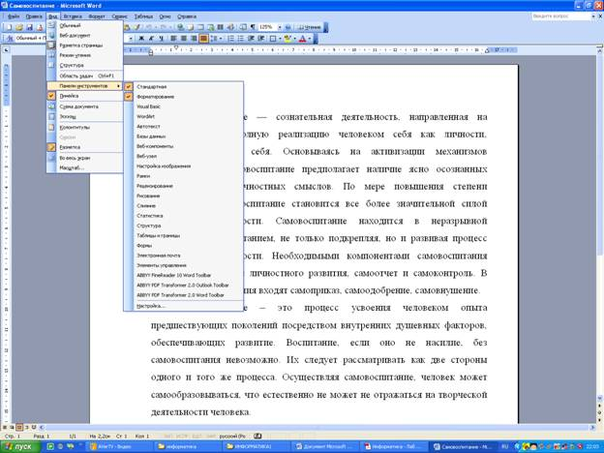
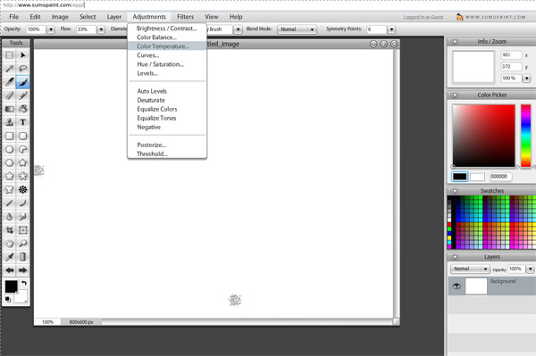
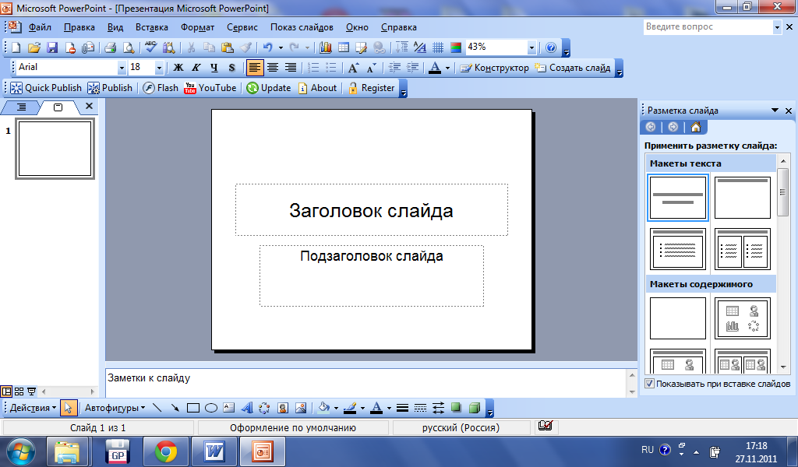

……………………..………………………………….……………………………

6. Закончи предложение: Текстовый редактор – это …
- программа для создания и редактирования рисунков;
- программа для создания и редактирования текстовых документов;
- устройство для печати рисунков на бумаге.
7*. Определи, что получится в результате выполнения следующих действий:
- Установить основной цвет коричневый;
- Выбрать инструмент Квадрат;
- Удерживая клавишу Shift, нарисовать прямоугольник;
- Выбрать инструмент Треугольник, поставить его на прямоугольник, залить синей краской
Ответ: …………………………
- Подпиши инструменты текстового редактора

1) ……………… 2)……………… 3) ………………
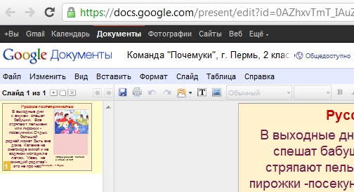
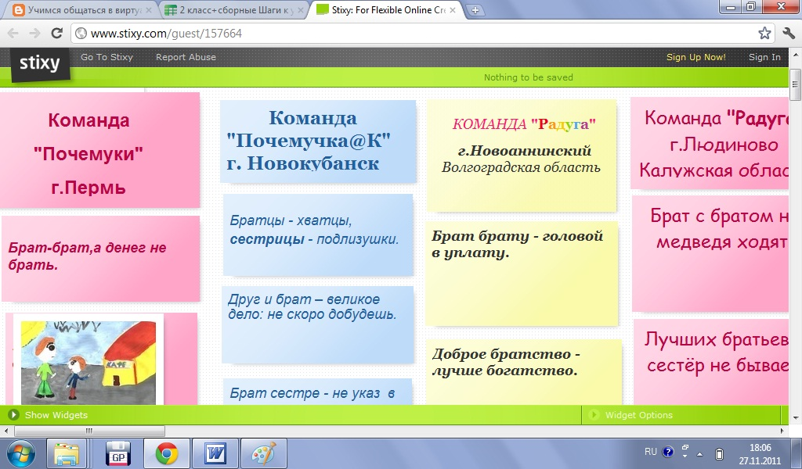
- Назови продукты, выполненные с помощью Интернет-сервисов

……………………………….. …………………………………..
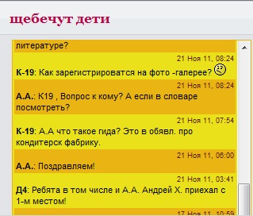
10.Как называется веб-сервис для общения посетителей сайта.

Ответ: ……………………………….…………

11*. Какой клавишей воспользовались, чтобы в каждой строке осталось одно слово?
Ответ: _________________________________________________
Вот
растет
в лесу
подснежник
Это
я его
нашел!
12*. Какой клавишей надо воспользоваться, чтобы предложения были записаны в одну строчку.
Ответ: __________________________________________________
Часть 2
Комплексное задание «Урок физкультуры»
Ребята, вернувшись в школу после летних каникул, обнаружили в расписании третий урок физкультуры. Петя заинтересовался причинами нововведения. Интересный текст Петя нашел в электронном журнале «Клёпа» (№2, 2011). Вот что он узнал.
Оказывается физкультуру в школах стали преподавать только в XIX веке. Впервые заговорил о необходимости учебного предмета «физкультура» Петр Францевич Лесгафт. Это был очень уважаемый человек. В 1861 году окончил Медико-хирургическую академию серебряной медалью, а в 1865 году стал доктором медицинских наук. В 1868 – доктором наук хирургии. Сначала Петр Францевич читал лекции в Казанском университете, а затем в Санкт-Петербургском государственном университете.
Особенно много внимания Лесгафт уделял вопросам физического воспитания человека. Военное министерство поручает ему организовать гимнастические упражнения в полках. Ученый сначала ознакомился с постановкой преподавания гимнастики за границей. Когда вернулся в Россию, Петр Францевич организовал такие же курсы для офицеров. В 1881 году были созданы курсы преподавателей гимнастики и фехтования для армии.
Регулярные упражнения организма и органов человека Лесгафт считал важнейшим условием для развития человека. Именно благодаря научным работам и стараниям ученого физкультура как урок была введена в школах. Лесгафт и его последователи считали, что во всяком человеческом организме происходит физиологический обмен веществ. В результате него непрерывно выделяется химическая энергия. Эта энергия обязательно должна превращаться в какую-нибудь работу, в умственную или физическую. «Здоровый и нормальный организм требует себе работы и даже не может жить безе нее, подобно тому, как неиспорченный локомотив не может не стремиться к движению, пока его не топят. Если не дать ему возможности везти вагоны, то вместо полезной работы он будет обращать всю выделяющуюся в нем энергию в бесполезный свист и гул своего клапана или сам себя попортит. Точно так же и человеческий организм, как только он лишит себя нормальной дозы полезного труда, сейчас же будет искать и непременно найдет себе какое-нибудь бесполезное занятие, называемое развлечением, будут ли это праздные бесконечные разговоры, не прошеное вмешательство в чужие дела и т.д.»
В 1896 году ученый добился открытия Курсов воспитателей и руководительниц физического воспитания. После революции в 1917 году на базе этих курсов был открыт Государственный институт физического образования. В 1959 году на территории института был установлен памятник Петру Францевичу: врачу, педагогу, пропагандисту и организатору здорового образа жизни.
Ответь на вопросы и выполни задания.
13. Что могло стать поводом для введения в школьное расписание еще одного урока физкультуры? Приведи два объяснения.
1) _________________________________________
2) _________________________________________

14. Какой источник информации точно объяснит значение слова физкультура?
- словарь
- энциклопедия
- средства массовой информации (газеты, журналы, телевидение)
- свой вариант ответа ________________________________________

15. Как ты думаешь, что означает слово – название журнала «Клепа»?
__________________________________________________________________

16. Петя решил рассказать о прочитанном в классе. Предложи ему на выбор две темы для сообщения.
1) ________________________________________________________________
2) ________________________________________________________________

17. Петр Францевич Лесгафт был очень уважаемым человеком. Объясни, какой это человек.
____________________________________________________________________________________________________________________________________
18. Петя вводил ключевые слова в строке для поиска. Выбери удачный вариант.
- ученый
- ученый Петр Францевич Лесгафт
- Петр Францевич Лесгафт

19. Выбери то, что не является поисковой системой.
- Rambler.ru
- Adobe.ru
- Yandex.ru
- Google.ru
20. Выпиши из текста математические данные в порядке уменьшения

21. Заполни таблицу не достающими данными
1861 |  | 1868 |  | 1959
серебряная медаль | доктор наук |  | революция

22. В 1 классе Петя участвовал в сетевом проекте «Вчера-сегодня-завтра». Ему понравилось представлять информацию в виде ленты времени. Продолжи ленту времени.
1868

Курсы для преподавания гимнастики и фехтования для армии

23. Петя сделал для себя вывод. С которым из них согласишься?
1) Надо делать физические упражнения.
2) Лесгафт – уважаемый человек.
3) Именно благодаря научным работам и стараниям ученого физкультура как урок была введена в школах.

24. Восстанови порядок событий.
- Были созданы курсы преподавателей гимнастики и фехтования для армии.
- Лесгафт стал доктором наук хирургии.
- Ученый окончил Медико-хирургическую академию серебряной медалью.
25. В тексте автор по - разному употребил слово «физкультура». Найди эти слова и выпиши. Напиши, как называются слова, совпадающие по значению, но разные по написанию?
_________________________
26. Рассказик приводит в тексте несколько примеров бесполезного занятия. Выпиши их.
_________________________________________________________________
27. Что ты называешь бесполезным занятием? Приведи примеры. _________________________________________________________________
28. Как называются такие слова в русском языке?
__________________________________________________________________
29. Что ученый считал важнейшим условием для развития человека? Найди и выпиши предложение с ответом на данный вопрос.
____________________________________________________________________________________________________________________________________
30. Напиши, письмо дедушке о том, как ты развиваешь свою физическую культуру?
____________________________________________________________________________________________________________________________________
____________________________________________________________________________________________________________________________________

Задания 3 варианта
(русский язык + ИКТ; математика+ информационная компетентность, литературное чтение + работа с текстом +ИКТ, информатика +ИКТ, окружающий мир +ИКТ)
Часть 1
Ученика (цы) 2 класса …………………………………………..
1. Выбери из списка то, что запрещено в Интернете. Напиши номера выбранных ответов в порядке уменьшения.
1) Общение с друзьями.
2) Распространение вирусов и червей.
3) Написание рассказов.
4) Запугивание других пользователей.
5) Использование псевдонима (выдуманного имени).
6) Размещение в Интернете изображений или текста, созданных другим человеком, без его разрешения.
Ответ: __________________________________
2. Напиши список правил поведения, соблюдение которых для тебя обязательно.
________________________________________________________________________________________________________________________________________________________________________________________________________________________________________________________________________
3. Рассмотри устройства и вспомни их назначение. Напиши небольшой текст – представление.
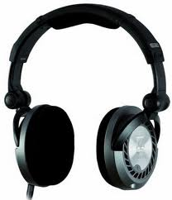
____________________________________________________________________________________________________________________________________________________________________________
________________________________________

4.Соедини слово с его значением. Заполни таблицу буквами ответов.
1
2
3

1 – баннер | А. Удаление или временная блокировка профиля пользователя форума, блога, чата за некорректное поведение
2 – бит | Рекламное объявление
4 – бан | Единица измерения компьютерной информации

5. Подпиши, для чего предназначены данные кнопки

_______________________________________________________
6. Найди и отметь эти кнопки на панелях инструментов. Подпиши, панелями, каких программ они являются?

_______________________________________________
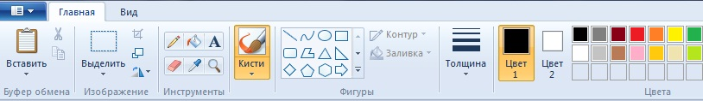

_______________________________________________
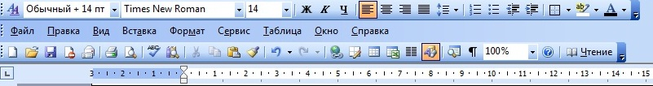

_______________________________________________

7. Закончи предложение: программа PowerPoint – это …
  - программа для создания и редактирования слайдов;
  - программа для создания и редактирования текстовых документов;
  - устройство для печати рисунков на бумаге.
8*. Определи, что получится в результате выполнения следующих действий:
  - Установить основной цвет коричневый;
  - Выбрать инструмент Квадрат;
  - Удерживая клавишу Shift, нарисовать прямоугольник;
  - Выбрать инструмент Треугольник, поставить его на прямоугольник, залить синей краской.
Ответ: …………………………
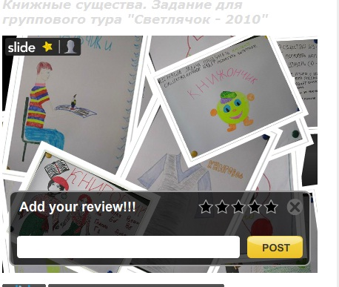
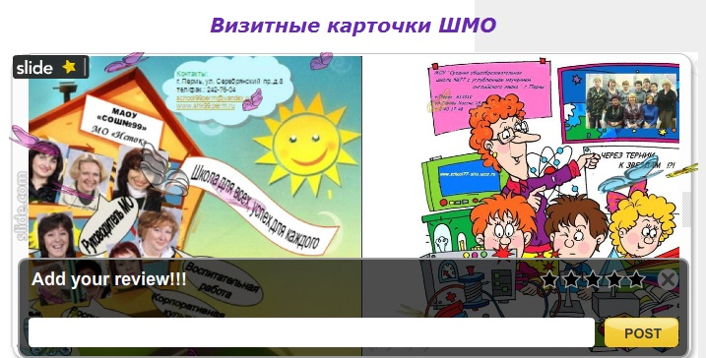
9. Назови продукты, выполненные с помощью Интернет-сервисов ……………………………….. …………………………………..

10.Как называется веб-сервис для общения посетителей сайта. Ответ:
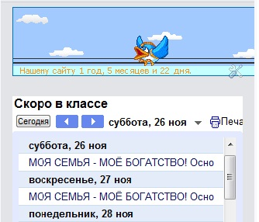
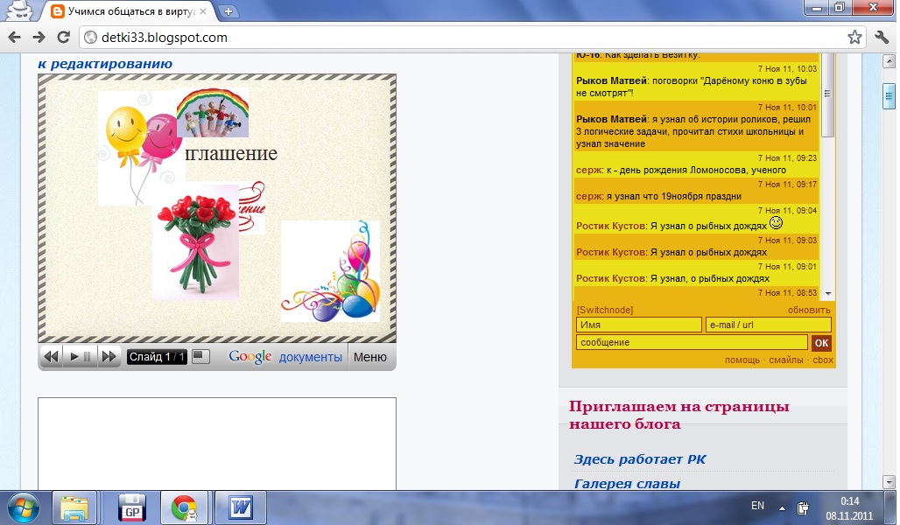

……………………………………………………………………….
11*. Сочетанием, каких клавиш воспользовались, чтобы написать?
Ответ: _________________________________________________
ученик Сидоров Ваня
12*. Сколько раз воспользовались сочетанием, каких клавиш воспользовались, чтобы написать?
Ответ: __________________________________________________
Привет!
Часть 2
Комплексное задание «Профессия инженер»
Ребята, каждый из вас любит что – то мастерить и конструировать. Мальчикам обычно часто говорят: -Ты, наверно, станешь инженером. Только ли мальчики – будущие инженеры?
Одно можно сказать уверенно, что профессия инженер очень-очень древняя. Без инженерных расчетов невозможно было бы построить египетские пирамиды. Их возводили в древнем Египте с третьего тысячелетия до нашей эры! Инженерные расчеты необходимы буквально во всех изобретениях: строительство дорог, машин, судов. Во все эпохи возникали изобретения, которые изменяли жизнь. В русском языке слово «инженер» обозначало «механик» или «техник». Французский вариант слова в 15 веке возник на базе латинского - «ум», «изобретательность», «остроумная выдумка». В английском языке это слово означает «машина», «мотор».
Сначала механизмы, которые, делают какую – то продукцию, будь то игрушки или машины, нужно придумать. Затем сконструировать. После этого производственные станки и линии изготавливают и налаживают их работу. Но и этого мало: инженер постоянно следит, чтобы все четко работало, а в случае необходимости организует ремонт.
А что будет, когда инженеры все изобретут? Простор для полета инженерной мысли огромен. К тому же любое уже существующее устройство можно бесконечно улучшать. Взять тот же телефон. Раньше это были громоздкие дорогие аппараты, а сейчас почти у каждого в кармане по крохотному телефону. Сегодня большое будущее за нанотехнологиями. Это технологии, управляющие молекулами и атомами. Приставка «нано» в переводе с греческого означает «карлик». Нанотехнолога можно смело назвать инженером будущего.

Ответь на вопросы и выполни задания.
13. Итак, профессия инженер для мужчин или и для женщин? Приведи два объяснения.
1) _________________________________________
2) _________________________________________

14. Какой источник информации точно объяснит значение слова инженер в русском языке?
- словарь
- энциклопедия
- средства массовой информации (газеты, журналы, телевидение)
- свой вариант ответа ________________________________________

15. Выпиши, какие языки упоминались в тексте?
__________________________________________________________________

16. Как каждый язык объясняет значение слова инженер? Представь эту информацию в таблице.
Язык | Объяснение
17. Каким ты представляешь человека по профессии инженер?
____________________________________________________________________________________________________________________________________
18. Петя вводил ключевые слова в строке для поиска. Выбери удачный вариант.
- инженер
- техник
- нанотехнолог

19. Что объединяет людей этих профессий?
______________________________________________

20. Выбери то, что не является поисковой системой.
- Rambler.ru
- Adobe.ru
- Yandex.ru
- Google.ru
21. Найди и выпиши из текста математические данные.

22. Заполни таблицу, выясни, есть ли разница в этих профессиях.
Ответ: …………………
Нанотехнолог
Техник
Инженер

23. Какие школьные предметы должен хорошо знать будущий инженер? Почему?
__________________________________________________________________
__________________________________________________________________

24. С которым выводом ты согласишься?
1) Инженером быть хорошо.
2) Чтобы стать инженером, надо любить изобретать.
3) Уже все изобретено.
25. Восстанови порядок событий.
- производственные станки и линии изготавливают и налаживают работу;
- нужно механизмы придумать;
- сконструировать механизмы;
- постоянно следить за тем, чтобы все четко работало, а в случае необходимости организовать ремонт.
26. Эту последовательность действий можно назвать инструкцией. Придумай название:
Инструкция по …………………………………
27. На окружающем мире такую последовательность изменений мы называем процессом. Изобрази схематично этот процесс.

28. Что становится необходимым существенным условием этого процесса?
__________________________________________________________________
29. В словаре И.О.Ожегова есть такая словарная статья «Инженер - специалист с высшим техническим образованием». Какое ключевое слово в описании профессии совпало с описанием в тексте.
Ответ: _________________________
30. В этой же словарной статье есть еще одна информация. Вчитайся. «Инжене`р,-а, мн. –ы, ов» - Какую информацию ты извлек? ________________________________________________________
Задания 4 варианта
(русский язык + ИКТ; математика+ информационная компетентность, литературное чтение + работа с текстом +ИКТ, информатика +ИКТ, окружающий мир +ИКТ)
Часть 1
Ученика (цы) 2 класса …………………………………………..
1. Соедини из списка то, что запрещено и не запрещено в Интернете объяснение справа. Напиши номера выбранных ответов в порядке уменьшения.
_____________________________________
1) Общение с друзьями. | А) Непозволительно. Интернет не исключение.
2) Распространение вирусов и червей. | Б) Является нарушением закона.
3) Написание рассказов. | В) Никогда не сообщайте своей личной или секретной информации незнакомым людям.
4) Запугивание других пользователей. | Г) Это незаконно. Необходимо сначала получить разрешение.
5) Использование псевдонима (выдуманного имени). | Д) Это можно делать. Одной из целей Интернета является обмен информацией.
6) Размещение в Интернете изображений или текста, созданных другим человеком, без его разрешения. | Е) В Интернете разрешается публиковать собственные работы.
Заполни таблицу
1 | 2 | 3 | 4 | 5 | 6

- Твоему другу пришло письмо с таким содержанием «Привет! Я приготовил тебе подарок – эту отличную игру! Открой ее! Отправь мне новый пароль доступа к странице сайта с другими играми. Я забыл свой пароль». Что ты ему посоветуешь?
1.Ответить на сообщение и сообщить требуемую игру | А) Компьютер может заразиться и будет неправильно работать.
2.Поиграть в игру, присоединенную к электронному письму | Б) Это правильный выбор. Мама советует удалить сообщение.
3.Рассказать своей маме о странном письме | В) Это нарушает закон Интернета
4.Переслать письмо своим друзьям | Г) Не следует сообщать незнакомцам личную или частную информацию
Заполни таблицу
А | Б | В | Г
- Соедини слово с его значением. Заполни таблицу буквами ответов.
1. Ник | А. Пользователь, работающий в вне сети.
2.Оффлайн | Б. Псевдоним, используемый в Интернете вместо реального имени
4.Онлайн | В. Пользователь, работающий в сети.
1
2
3

4. Рассмотри устройства и вспомни их назначение. Напиши небольшой текст – представление.
____________________________________________________________________________________________________________________________________________________________________________
____________________________

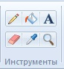
5. Подпиши, для чего предназначены данные кнопки

6. Найди и отметь эти кнопки на панелях инструментов. Подпиши, панелями, каких программ они являются?

_______________________________________________

_______________________________________________

________________________________________
7. Закончи предложение: программа Google Документ Презентация – это …
- программа для создания и редактирования слайдов
- программа для создания и редактирования слайдов в онлайн режиме;
- программа для создания и редактирования текстовых документов;
-устройство для печати рисунков на бумаге.

8*. Определи, что получится в результате выполнения следующих действий:
    - установить основной цвет коричневый;
    - выбрать инструмент Квадрат;
    - удерживая клавишу Shift, нарисовать прямоугольник;
    - выбрать инструмент Круг, удерживая клавишу Shift нарисовать круг;
    - нарисовать еще один круг
    - создать общую конструкцию
Ответ: …………………………
9. Узнай файлы. Подпиши, как они изготовлены.
……………………………….. …………………………………..

10.Как называется веб-сервис для общения посетителей сайта.
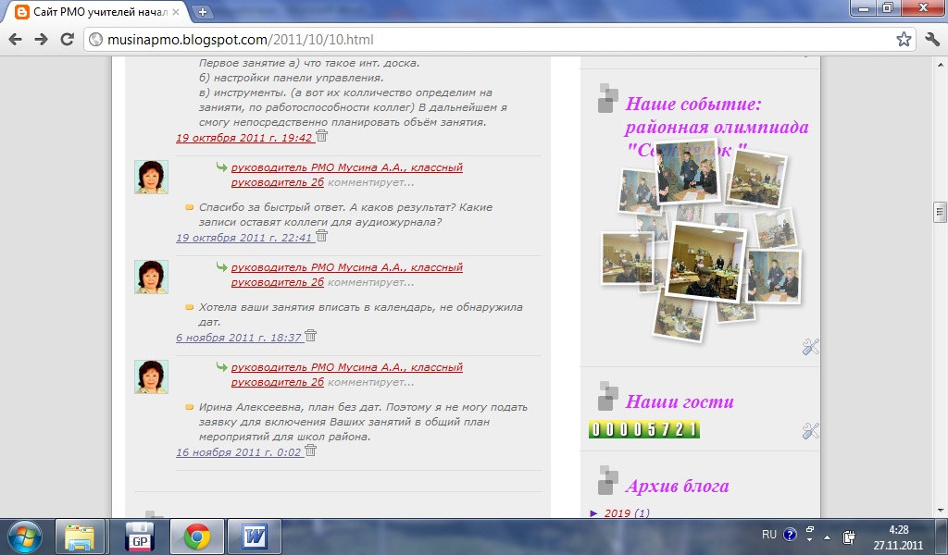
Ответ: …………..

11*. Сочетанием, каких клавиш воспользовались, чтобы написать?
Ответ: _________________________________________________
ученик Сидоров Ваня
12*. Сколько раз воспользовались сочетанием, каких клавиш воспользовались, чтобы написать?
Ответ: __________________________________________________
Привет, Ваня!
Часть 2
Комплексное задание «Профессия инженер»
Ребята, каждый из вас любит что – то мастерить и конструировать. Мальчикам обычно часто говорят: -Ты, наверно, станешь инженером. Только ли мальчики – будущие инженеры?
Одно можно сказать уверенно, что профессия инженер очень-очень древняя. Без инженерных расчетов невозможно было бы построить египетские пирамиды. Их возводили в древнем Египте с третьего тысячелетия до нашей эры! Инженерные расчеты необходимы буквально во всех изобретениях: строительство дорог, машин, судов. Во все эпохи возникали изобретения, которые изменяли жизнь. В русском языке слово «инженер» обозначало «механик» или «техник». Французский вариант слова в 15 веке возник на базе латинского - «ум», «изобретательность», «остроумная выдумка». В английском языке это слово означает «машина», «мотор».
Сначала механизмы, которые, делают какую – то продукцию, будь то игрушки или машины, нужно придумать. Затем сконструировать. После этого производственные станки и линии изготавливают и налаживают их работу. Но и этого мало: инженер постоянно следит, чтобы все четко работало, а в случае необходимости организует ремонт.
А что будет, когда инженеры все изобретут? Простор для полета инженерной мысли огромен. К тому же любое уже существующее устройство можно бесконечно улучшать. Взять тот же телефон. Раньше это были громоздкие дорогие аппараты, а сейчас почти у каждого в кармане по крохотному телефону. Сегодня большое будущее за нанотехнологиями. Это технологии, управляющие молекулами и атомами. Приставка «нано» в переводе с греческого означает «карлик». Нанотехнолога можно смело назвать инженером будущего.

Ответь на вопросы и выполни задания.
13. Выпиши предложение, в котором содержится подтверждение о древнем происхождении этой профессии.
_______________________________________________________________
_______________________________________________________________

14. Какой источник информации точно объяснит значение слова нанотехнолог в русском языке?
- словарь
- энциклопедия
- средства массовой информации (газеты, журналы, телевидение)
- свой вариант ответа ________________________________________

15. Выпиши предложение об отличительной особенности нанотехнолога от инженера?
__________________________________________________________________

16. Как каждый язык объясняет значение слова инженер? Представь эту информацию в таблице. Подпиши заголовки столбцов.

Машина, мотор
Ум, изобретательность | Французский
17. Каким ты представляешь нанотехнолога?
____________________________________________________________________________________________________________________________________
18. Петя вводил ключевые слова в строке для поиска. Выбери удачный вариант.
- инженер
- техник
- нанотехнолог

19. В какой последовательности изменялось название профессий?
______________________________________________

20. Выбери то, что не является поисковой системой.
- Rambler.ru
- Mail.ru
- Yandex.ru
- Google.ru
21. Какие страны упоминаются в тексте? Выпиши.

22. Заполни таблицу, выясни, что эти профессии.
Ответ: …………………
Нанотехнолог
Техник
Инженер

23. Какие качества помогают становиться инженером?
__________________________________________________________________
24. С которым выводом ты согласишься?
- Профессии со временем изменяются.
- Чтобы стать инженером, надо любить изобретать.
- Уже все изобретено.
25. Восстанови порядок событий.
- производственные станки и линии изготавливают и налаживают работу;
- нужно механизмы придумать;
- сконструировать механизмы;
- постоянно следить за тем, чтобы все четко работало, а в случае необходимости организовать ремонт.
26. Эту последовательность действий можно назвать инструкцией. Разработай инструкцию по изготовлению бумажного самолетика. Дай название:
Инструкция по …………………………………
_____________________________________________________________
_____________________________________________________________
_____________________________________________________________
_____________________________________________________________
27. На окружающем мире такую последовательность действий мы называем процессом. Изобрази схематично процесс изготовления самолетика.
_____________________________________________________________

28. Что становится необходимым существенным условием этого процесса?
_____________________________________________________________
29. В словаре И.О.Ожегова есть такая словарная статья «Инженер - специалист с высшим техническим образованием». Какое ключевое слово в описании профессии совпало с описанием в тексте.
Ответ: _________________________
30. Если тебе понравилась изобретательская профессия, сделай презентацию о ней из трех слайдов. Как назовешь слайды? (Презентацию можешь сделать в компьютерном варианте).

Задания 5 варианта.
(технология+ИКТ; математика+информационная компетентность, работа с текстом +ИКТ, информатика +ИКТ, окружающий мир +ИКТ)
Часть 1
Ученика (цы) 2 класса …………………………………………..
1. Разберись со словами из Интернет-словарика.
1. Портал | А) Размещать веб – странички в сети и делать доступными широким массам.
2. Пиксель | Б) Веб-сайт, в котором размещены темы, формы содержания и услуг.
3. Публиковать | В) Маленькая точка содержащая информацию о цвете и яркости.
Ответы покажи в таблице.
1 | 2 | 3
2. Пронумеруй правила форума по уровню их важности.
Для участия в форуме надо зарегистрироваться, ввести пароль и логин.
Под зарегистрированным ником участвовать в обсуждениях на форуме и создавать собственные темы не выходящие за пределы заданной темы.
Запрещено оскорблять других участников, употреблять грубые и нецензурные слова, а также заменять их какими-либо символами.
Размещать информацию рекламного характера

- Исключи лишнее в ряду.
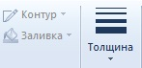


- Назови ряд инструментов
______________________________________________________________
- Создай порядок действий по выполнению данной конструкции
- _________________
- _________________
- _________________
- _________________
- _________________
- _________________
- _________________
- _________________

- Соедини стрелками, что является частью одного целого.
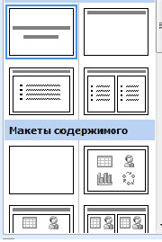
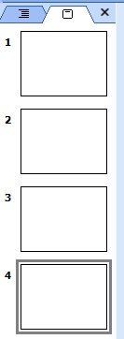
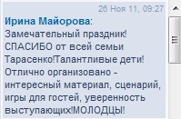

- Напиши небольшой рассказ об указанном инструменте.
_____________________________________________________________________________________________________________________________________________________________________________________________________________________________________________________________

8. Озаглавь представленный текст. _______________________________
Ведут себя вежливо.
Покидают нехорошие веб-сайты.
Хранят пароль в тайне.
Рассказывают своим родителям о проблемах и пользуются их поддержкой.
Ищут забавные веб-сайты и делятся ссылками со своими друзьями.
Знают, что могут быть легко обмануты, и не сообщают свои реальные имена, адреса и номера телефонов.
9. Выбери из предложенных, такой способ, который не является хорошей защитой твоего компьютера.
  - обновленная операционная защита,
  - антивирусная программа,
  - брандмауэр,
  - новая клавиатура.
- Тебе встретилось незнакомое слово. К какому источнику информации обратишься?
  - к словарю
  - в сеть Интернет
  - средства массовой информации
  - к взрослому
- Объясни свой выбор.
______________________________________________________________
- Узнай по описанию.
Это встречается на странице блога или сайта. Оно может содержать объявление, поздравление, приглашение, благодарность. К нему можно писать комментарий.
Ответ: _____________________________________________
Часть 2
Комплексное задание «Профессия инженер»
Ребята, каждый из вас любит что – то мастерить и конструировать. Мальчикам обычно часто говорят: -Ты, наверно, станешь инженером. Только ли мальчики – будущие инженеры?
Одно можно сказать уверенно, что профессия инженер очень-очень древняя. Без инженерных расчетов невозможно было бы построить египетские пирамиды. Их возводили в древнем Египте с третьего тысячелетия до нашей эры! Инженерные расчеты необходимы буквально во всех изобретениях: строительство дорог, машин, судов. Во все эпохи возникали изобретения, которые изменяли жизнь. В русском языке слово «инженер» обозначало «механик» или «техник». Французский вариант слова в 15 веке возник на базе латинского - «ум», «изобретательность», «остроумная выдумка». В английском языке это слово означает «машина», «мотор».
Сначала механизмы, которые, делают какую – то продукцию, будь то игрушки или машины, нужно придумать. Затем сконструировать. После этого производственные станки и линии изготавливают и налаживают их работу. Но и этого мало: инженер постоянно следит, чтобы все четко работало, а в случае необходимости организует ремонт.
А что будет, когда инженеры все изобретут? Простор для полета инженерной мысли огромен. К тому же любое уже существующее устройство можно бесконечно улучшать. Взять тот же телефон. Раньше это были громоздкие дорогие аппараты, а сейчас почти у каждого в кармане по крохотному телефону. Сегодня большое будущее за нанотехнологиями. Это технологии, управляющие молекулами и атомами. Приставка «нано» в переводе с греческого означает «карлик». Нанотехнолога можно смело назвать инженером будущего.

Выполни задания.
- Сегодня существует инженерных специальностей. В таблице дан список некоторых. Подумай, какие расчеты им нужно уметь делать в своей работе.
Горный инженер
Инженер путей сообщений
Инженер – механик
Инженер - конструктор
Инженер - программист

- Представь себя в роли конструктора. Тебе нужно сконструировать обложку для тетради. Какие расчеты тебе придется сделать?
__________________________________________________________________

- Каких известных изобретателей ты знаешь?
__________________________________________________________________
__________________________________________________________________
- В руках изобретателей телефон претерпел большие изменения. Приведи другой пример преобразования давно известной вещи.
__________________________________________________________________
__________________________________________________________________
- Скоро наступит весна. Снова побегут ручьи. Можно пускать кораблики. Что станет существенным условием для самодельного кораблика?
__________________________________________________________________
__________________________________________________________________
- Сколько частей в тексте. Озаглавь каждую часть.
__________________________________________________________________
__________________________________________________________________
__________________________________________________________________
__________________________________________________________________
- В каком веке возник французский вариант слова «инженер». Выбери способ для конструирования этого числа.
__________________________________________________________________

- Что такое нанотехнология? Найди в тексте объяснение и выпиши.
__________________________________________________________________
__________________________________________________________________

- Найди в тексте противоположные по смыслу слова.
__________________________________________________________________
__________________________________________________________________
__________________________________________________________________

- Как называются такие слова в русском языке?
__________________________________________________________________

  - Выпиши слова с тремя известными тебе орфограммами
__________________________________________________________________

  - Чем похожи слова «инженер», «инженерный»?
__________________________________________________________________

  - Как называются такие слова в русском языке?
__________________________________________________________________

  - Что может быть «инженерным»?
__________________________________________________________________

  - Создай презентацию из трех слайдов «Инженерные специальности».
О чем будут твои слайды? (Работу можешь выполнить за компьютером)

  - Спланируй свою работу
Мои текстовые данные _____________________________________
Мои графические данные ____________________________________
  - Какие инструменты понадобятся
Заливка для __________________________
Надпись для _________________________
Автофигуры для _____________________
30. Кто будет пользоваться твоей презентацией?
__________________________________________________________________

Использованные ресурсы:
http://laste.arvutikaitse.ee/rus/loputon_metsa.html
http://klepa.ru/magazins/Journal02_11.swf

